ESPECIFICACIÓN DE SOFTWARE

Versión <1.0.5>

[Gestión de Programación y ejecución de subastas públicas de inmuebles para la venta del SGSI]

Integrantes

[ Minaya Flores Ángel Orlando]
[ Dairo Josué Aragonéz Mansilla]
[ Anthony Alanya Anticona]
[ Panebra Delgadillo, Emeli]

CARRERAS PROFESIONALES
CIBERTEC
Lima Centro, 2024

HISTORIAL DE REVISIONES

VERSIÓN | AUTOR | DESCRIPCIÓN | FECHA DE ELABORACIÓN | FECHA DE REVISIÓN | REVISADO POR
<1.0.0 > | Grupo | Redacción de los requisitos funcionales y no funcionales y la matriz | 04/04/2024 | 05/04/2024 | Grupo de trabajo
<1.0.1 > | Grupo | Revisión general | 04/04/2024 | 05/04/2024 | Profesor Jiménez Drago
<1.0.2 > | Grupo | Levantamiento de observaciones | 11/04/2024 | 12/04/2024 | Grupo de trabajo
<1.0.3 > | Grupo | Elaboración de las ECU’S | 11/04/2024 | 12/04/2024 | Grupo de trabajo
<1.0.4 > | Grupo | Modificación de las ECU’S | 18/04/2024 | 19/04/2024 | Grupo de trabajo
<1.0.5 > | Grupo | Elaboración de las GUIS de las ECU’S | 18/04/2024 | 19/04/2024 | Grupo de trabajo

CONTENIDO
1. REQUISITOS FUNCIONALES 4
2. REQUISITOS NO FUNCIONALES 4
3. MODELO DE CASOS DE USO 7
3.1. MATRIZ DE MODELO DE NEGOCIO Y MODELO DE SISTEMA 7
3.2. LISTA DE ACTORES 8
3.3. DIAGRAMA DE ACTORES 8
3.4. DIAGRAMA DE PAQUETES 8
3.5. LISTA DE CASOS DE USO DEL SISTEMA POR PAQUETE 8
3.6. DIAGRAMA DE CASOS DE USO POR PAQUETE 8
3.7. DIAGRAMA GENERAL DE CASOS DE USO 8
3.8. PRIORIZACIÓN DE LOS CASOS DE USO 8
3.9. ESPECIFICACIÓN DE LOS CASOS DE USO DEL SISTEMA 9
NOMBRE DEL CASO DE USO (CN01) 9
4. FLUJO GENERAL DE NAVEGACIÓN 10
5. ESQUEMA DE SEGURIDAD 11

REQUISITOS FUNCIONALES

Código | Descripción | Proceso de Negocio
RF-001 | Registrar inmueble a subastar | Programación de Subastas Públicas SGSI
RF-002 | Generar Informe | Programación de Subastas Públicas SGSI
RF-003 | Enviar propuesta a Directorio | Programación de Subastas Públicas SGSI
RF-004 | Registrar aprobación municipal | Programación de Subastas Públicas SGSI
RF-005 | Programar subasta publica | Programación de Subastas Públicas SGSI
RF-006 | Generar bases y expediente | Ejecución de Subastas Públicas SGSI
RF-007 | Gestionar presentación propuestas | Ejecución de Subastas Públicas SGSI
RF-008 | Formalizar adjudicación y generar contrato | Ejecución de Subastas Públicas SGSI
RF-009 | Gestionar entrega del inmueble | Ejecución de Subastas Públicas SGSI

REQUISITOS NO FUNCIONALES

Tipo de Requisito | Código | Descripción | Implementación
RESTRICCIONES DEL DISEÑO | RNF-001 | Se requiere un sistema operativo Windows 10 u 11 y Mac | Se implementará para poder utilizar programas actuales tales como Java y Oracle
COMPONENTES PARA ADQUIRIR | RNF-002 | Se debe utilizar el programa IDE ECLIPSE y lenguaje de programación JAVA | Se implementará para visualizar la interfaz del programa y poder ejecutarla de manera correcta
INTERFACES DE  USUARIO | RNF-003 | Las interfaces serán intuitivas, dinámicas, llamativas y fáciles de entender | Se implementará para una mejor comprensión por parte del usuario.
INTERFACES DE HARDWARE | RNF-004 | Los procesadores que se deberán utilizar serán AMD Ryzen 3 | Se implementará a dispositivos de gama media para que soporte el programa.
INTERFACES DE SOFTWARE | RNF-005 | Se requerirá un sistema operativo de tal como Windows 10 | Porque ofrece mayor compatibilidad con las distintas opciones del proyecto desarrollado.
INTERFACES DE COMUNICACIONES | RNF-006 | Se requiere que los dispositivos estén conectados a una red Ethernet. | Para que todos los ordenadores estén conectados a una red local e intercambien paquetes de datos.
REQUERIMIENTOS DE LICENCIAMIENTO | RNF-007 | Se requerirá licencia de aplicaciones a utilizar. | Se necesitará las herramientas necesarias para el uso del programa, por eso se necesitará la licencia de Visual Studio.
SEGURIDAD | RNF-008 | Se requerirá autorización al sistema | Se asignará usuarios y contraseñas fuertes a cada usuario para poder acceder a la aplicación.
REQUISITOS DEL SISTEMA | RNF-009 | Contar con el sistema operativo y las herramientas necesarias para el uso del sistema | Para evitar problemas al usar la aplicación.
REQUISITOS DE DESEMPEÑO | RNF-010 | El tiempo máximo de carga de la página debe ser de 5 segundos a 10 segundos | Para minimizar el tiempo de espera del usuario

MODELO DE CASOS DE USO

Matriz de Modelo de Negocio y Modelo de Sistema

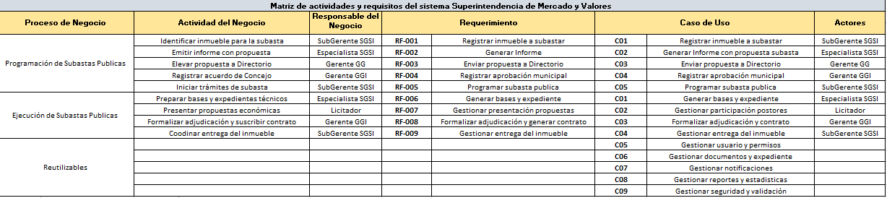

Lista de Actores

Actor del sistema | Descripción
 | Registra de inmuebles a subastar que se muestra a través de una interfaz de la CN01
 | Genera informe con propuesta subasta a través de una interfaz de la CN02 y genera bases y expedientes técnicos a través de una interfaz de la CN01
 | Gestionar participación de postores en el proceso de ejecución de subastas públicas a través de la interfaz CN02
 | Registrar aprobación municipal a través de la interfaz CN004 y formalizar adjudicación y contrato en la interfaz CN03
 | Enviar propuesta a directorio a través de la interfaz de la CN03

Diagrama de Actores
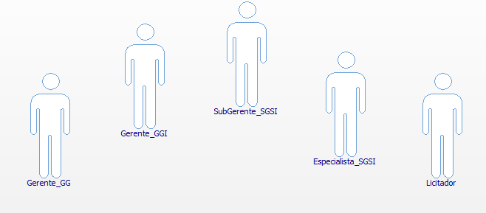

Diagrama de Paquetes

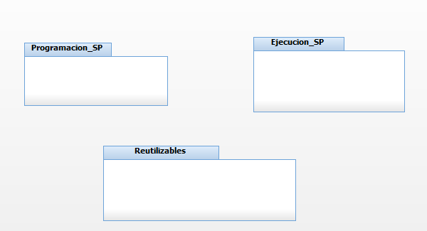

Lista de Casos de Uso del Sistema por Paquete

Paquete: P01 – Programación de Subastas del SGSI
Caso de uso del sistema | Descripción
 | Este caso de uso implica la funcionalidad de agregar un nuevo inmueble al sistema con el propósito de ponerlo en subasta.
 | Este caso de uso permite generar un informe detallado sobre el presupuesto del sistema. El informe PS proporciona una visión general de los gastos, ingresos y otros aspectos financieros del sistema en un período específico de tiempo.
 | Este caso de uso permite enviar propuestas al directorio de la empresa relacionadas con la realización de subastas de casas en el sector inmobiliario.
 | Este caso de uso permite registrar permisos adecuados para registrar la aprobación municipal de proyectos inmobiliarios o cualquier otro tipo de actividad que requiera autorización o permisos municipales
 | Este caso de uso permite programar una subasta pública para la venta de inmuebles u otros bienes. La subasta pública es un método utilizado para vender bienes a través de un proceso competitivo de oferta.

Paquete: P02 – Ejecución de Subastas del SGSI
Caso de uso del sistema | Descripción
 | Este caso permite generar bases y expediente para almacenar información relacionada con el sistema.
 | Permite autorizar, crear y generar propuestas destinadas a ser compartidas con partes interesadas, como clientes, socios comerciales o el equipo directivo.
 | En este caso formaliza los contratos de los inmuebles donde se adjudican a los postores en el proceso de ejecución de subastas.
 | En este caso se gestiona la entrega del inmueble subastado en relación al proceso de ejecución.

Paquete: P03 – Reutilizables
Caso de uso del sistema | Descripción
 | Este reutilizable se encarga de asegurar que los distintos roles dentro del sistema tengan acceso adecuado a las funciones y datos pertinentes
 | Este reutilizable se encarga de organizar y acceder a información de manera eficiente y segura a lo largo de los procedimientos en la ejecución y elaboración de subastas
 | Este reutilizable se encarga de la implementación en el sistema que permitan enviar mensajes o alertas a usuarios al momento de los envíos de los documentos o informes que se desarrollan en los procedimientos
 | Este reutilizable se encarga de recopilar, analizar y presentar datos relevantes de manera que permita a las organizaciones la mejora de la eficiencia en los procedimientos
 | Este reutilizable se encarga de implementar medidas para proteger el sistema

Diagrama de Casos de Uso por Paquete

Paquete: P01 – Programación de Subastas del SGSI
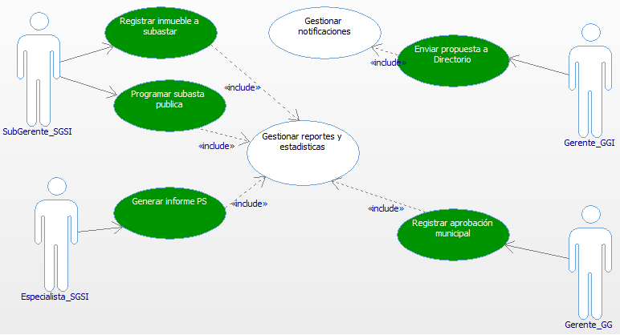

Paquete: P02 – Ejecución de Subastas del SGSI
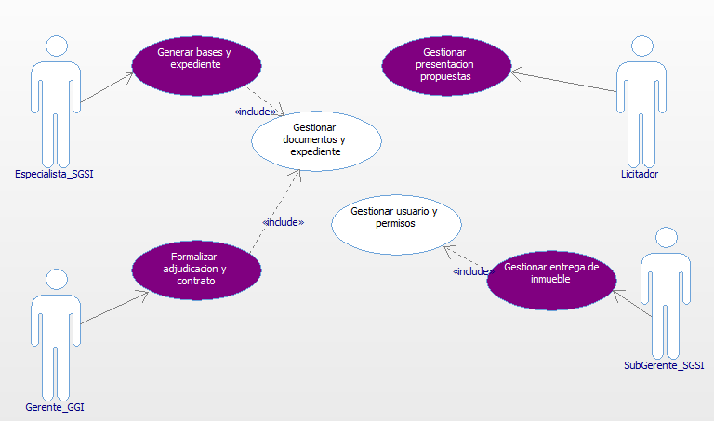

Diagrama General de Casos de Uso

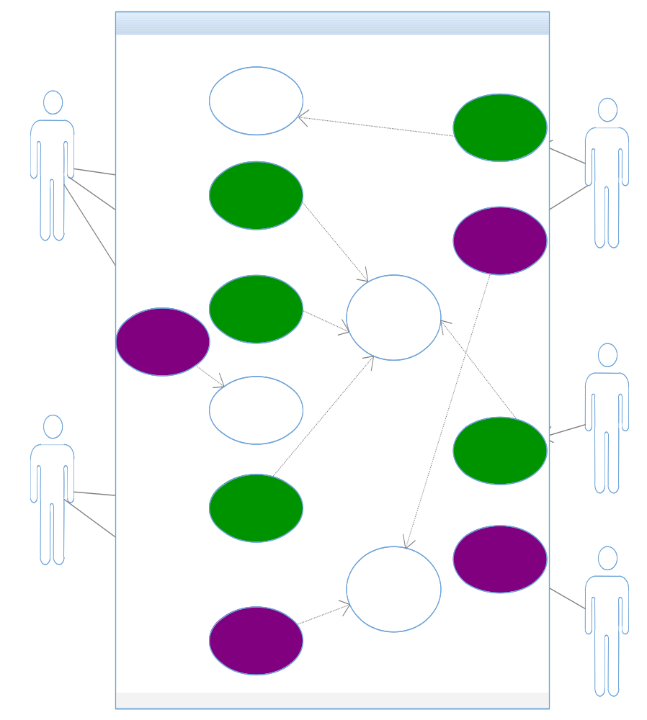

Priorización de los Casos de Uso

    - Clasificación de los Casos de Uso

 | 0,4 | 0,3 | 0,2 | 0,1 | TOTAL | CLASIFICACIÓN DE CU
CASO DE USO | IMPORTANCIA | COMPLEJIDAD | RIESGO | IMPACTO RNF | TOTAL | CLASIFICACIÓN DE CU
CUS01-  Registrar inmueble a subastar | 10 | 7 | 8 | 7 | 8 | Primario
CUS02-  Generar Informe con propuesta subasta | 7 | 6 | 9 | 6 | 7 | Secundario
CUS03-  Enviar propuesta a Directorio | 9 | 5 | 8 | 8 | 7.5 | Secundario
CUS04-  Registrar aprobación municipal | 7 | 4 | 6 | 5 | 5.5 | Secundario
CUS05-  Programar subasta publica | 9 | 7 | 8 | 6 | 7.5 | Primario
CUS06-  Generar bases y expediente | 9 | 7 | 8 | 6 | 7.5 | Primario
CUS07-  Gestionar participación postores | 8 | 7 | 9 | 7 | 7.8 | Secundario
CUS08-  Formalizar adjudicación y contrato | 8 | 5 | 8 | 6 | 6.5 | Secundario
CUS09-  Gestionar entrega del inmueble | 7 | 7 | 7 | 5 | 6.8 | Primario

    - Ciclos de Desarrollo de los Casos de Uso del Sistema

Ciclo de desarrollo | Nombre del caso de uso | Clasificación
Núcleo central o Ciclo 0 | CUS01-  Registrar inmueble a subastar | Primario
Ciclo 1 | CUS02-  Generar Informe con propuesta subasta | Secundario
Ciclo 1 | CUS03-  Enviar propuesta a Directorio | Secundario
Ciclo 1 | CUS04-  Registrar aprobación municipal | Secundario
Ciclo 1 | CUS05-  Programar subasta publica | Primario
Ciclo 2 | CUS06-  Generar bases y expediente | Primario
Ciclo 2 | CUS07-  Gestionar participación postores | Secundario
Ciclo 2 | CUS08-  Formalizar adjudicación y contrato | Secundario
Ciclo 2 | CUS09-  Gestionar entrega del inmueble | Primario

Especificación de los Casos de Uso del Sistema

Caso de uso: | CUS01 – Registrar inmueble a subastar
Actor(es): | Subgerente SGSI
Propósito: | Registrar
Caso de uso asociado: | Gestionar inmuebles
Resumen: | En este caso se da el registro de inmuebles para la subasta pública
Clasificación | Primario
Requisitos | Registro de inmuebles

Caso de uso: | CUS02 – Generar Informe con propuesta subasta
Actor(es): | Especialista SGSI
Propósito: | Generar
Caso de uso asociado: | Gestiona documentos e informes
Resumen: | El actor genera el informe con propuestas
Clasificación | Secundaria
Requisitos | Registro de documentos

Caso de uso: | CUS03 – Enviar propuesta a Directorio
Actor(es): | Gerente GG
Propósito: | Enviar
Caso de uso asociado: | Gestionar notificaciones
Resumen: | En este caso el gerente hace el envio de la propuesta al directorio
Clasificación | Secundaria
Requisitos | Envio de propuesta

Caso de uso: | CUS04 – Registrar aprobación municipal
Actor(es): | Gerente GGi
Propósito: | Registrar
Caso de uso asociado: | Generar reporte
Resumen: | El gerente registra aprobación de la subasta
Clasificación | Secundaria
Requisitos | Registro de aprobación

Caso de uso: | CUS05 – Programar subasta publica
Actor(es): | Subgerente SGSI
Propósito: | Programar
Caso de uso asociado: | Gestión de notificaciones
Resumen: | En este caso el subgerente hace la programación de la subasta
Clasificación | Primaria
Requisitos | Programar subasta de inmuebles

Caso de uso: | CUS06 – Generar bases y expediente
Actor(es): | Especialista SGSI
Propósito: | Generar
Caso de uso asociado: | Gestión de documentos y expedientes
Resumen: | El especialista se encarga de generar los documentos para la subasta publica
Clasificación | Primaria
Requisitos | Generar bases y expedientes técnicos de la subasta

Caso de uso: | CUS07 – Gestionar participación postores
Actor(es): | Licitador
Propósito: | Gestionar
Caso de uso asociado: | Gestión de usuarios y permisos
Resumen: | El licitador gestiona participación de postores en la realización de la subasta
Clasificación | Secundaria
Requisitos | Gestión de participación de postores en la subasta

Caso de uso: | CUS08 – Formalizar adjudicación y contrato
Actor(es): | Gerente GGI
Propósito: | Formalizar
Caso de uso asociado: | Gestión de documentos
Resumen: | En este caso se formaliza la adjudicación y contrato de los inmuebles
Clasificación | Secundaria
Requisitos | Formalizar contrato y adjudicación del inmueble

Caso de uso: | CUS09 – Gestionar entrega del inmueble
Actor(es): | Subgerente SGSI
Propósito: | Gestionar
Caso de uso asociado: | Gestionar validación y seguridad
Resumen: | El actor gestiona la entrega del inmueble subastado
Clasificación | Primaria
Requisitos | Gestión de entrega de inmuebles

    - Especificación Expandida

CUS01 – Registrar inmueble a subastar

Actores
SubGerente SGSI
Propósito
Permite registrar el inmueble que se va a subastar.
Breve Descripción
Este caso de uso permite al SubGerente SGSI registrar el inmueble donde después se realizará la ejecución de la subasta.
Flujo Básico de Eventos
El caso de uso se inicia cuando el actor selecciona la opción “Registrar Inmueble” en la interfaz del menú principal.

Flujo Básico
- El sistema muestra la interfaz “Registrar inmueble” con los siguientes datos: Información general (Código, dirección, descripción), Información legal (título propiedad, situación legal).
- El subgerente SGSI ingresa los datos correspondientes en cada sección.
- El sistema cuenta con la opción de agregar los documentos correspondientes.
- El subgerente SGSI selecciona el botón “registrar”.
- El sistema muestra un mensaje “Inmueble registrado”.
- El subgerente SGSI cierra la ventana.
- Regresa a la interfaz “Menú Principal” y finaliza el caso.

Sub-Flujos
Ninguna.
Flujos Alternos

En el punto 2, Si no se ha ingresado datos en todos los campos, el sistema genera un mensaje de alerta “Ingrese todos los datos”.
Precondiciones
El subgerente SGSI tiene que haber iniciado sesión.
Pos condiciones
El inmueble queda registrado en el sistema con estado “Registrado” en espera de ser subastado.
Puntos de Extensión
Ninguno.
Requisitos Funcionales asociados
RF-001 Registrar Inmueble a subastar
Requerimientos Especiales
Ninguno.

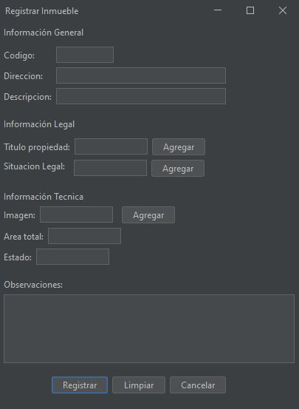

CUS05 – Programar Subasta
Actores
Subgerente SGSI
Propósito
Permite al encargado programar la subasta donde se realizará la ejecución de los inmuebles a subastar.
Breve Descripción
Este caso de uso permite al encargado programar la subasta para la para la organización y mejor manejo a la hora de su realización.
Flujo Básico de Eventos
El caso de uso se inicia cuando el actor selecciona la opción “Guardar” en la interfaz del menú principal.

Flujo Básico
1.- El sistema muestra la interfaz “Programar subasta” con los siguientes datos: Datos del Expediente (Código, Fecha, Hora, Modalidad)
2.- El sistema incluye el listado de inmueble que se han registrado.
3.- El sistema permite agregar las bases de la subasta.
4.- El sistema permite agregar los requisitos de participación.
5.- El sistema permite agregar al comité de subasta.
6.- El subgerente completa los datos.
7.- El subgerente selecciona el botón guardar.
6.- El sistema muestra un mensaje “Subasta programada”.
7.- El subgerente cierra la ventana.
8.- Regresa a la interfaz “Menú Principal” y finaliza el caso.

Sub Flujos
Ninguna.
Flujos Alternos
En el punto 2, Si el subgerente verifica que no hay inmuebles registrados, finaliza el caso de uso.

En el punto 6, Si no se ha ingresado datos en todos los campos, el sistema genera un mensaje de alerta “Ingrese todos los datos”.

Precondiciones
El subgerente tiene que haber iniciado sesión.
Pos condiciones
La programación de subasta queda registrado en el sistema con estado “Guardado” en espera a la realización.
Puntos de Extensión
Ninguno.
Requisitos Funcionales asociados
RF-005 Programar subasta
Requerimientos Especiales
Ninguno.

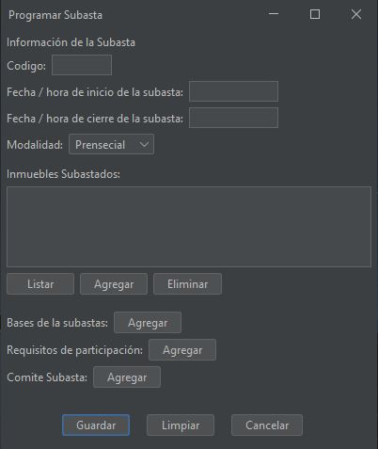

CUS06 – Generar bases y expediente técnicos

Actores
Especialista SGSI
Propósito
Permite al encargado generar bases y expedientes técnicos.
Breve Descripción
Este caso de uso permite al encargado el generar bases y expedientes técnicos posterior a la ejecución.
Flujo Básico de Eventos
El caso de uso se inicia cuando el actor selecciona la opción “Generar bases y expediente” en la interfaz del menú principal.

Flujo Básico
1.-El sistema muestra la interfaz “Generar bases y expediente” con los siguientes datos: Datos de la subasta (Código subasta, bases de la subasta y expediente técnico).
2.- El sistema muestra los datos de la subasta solo ingresando el código, y permite ingresar al usuario los datos de las bases y expediente.
3.- El especialista ingresa los datos.
4.- El especialista selecciona el botón “Generar”.
5.- El sistema muestra un mensaje “bases y expediente generado”.
6.- El especialista cierra la ventana.
7.- Regresa a la interfaz “Menú Principal” y finaliza el caso.

Sub Flujos
Ninguna.
Flujos Alternos
En el punto 2, Si el especialista verifica que no hay registros, finaliza el caso de uso.
En el punto 3, Si no se ha ingresado datos en todos los campos, el sistema genera un mensaje de alerta “Ingrese todos los datos”.

Precondiciones
El especialista tiene que haber iniciado sesión.
Pos condiciones
La generación de bases y expediente queda registrada en el sistema con estado “Generado” en espera de ser utilizado al momento de la programación.

Puntos de Extensión
Ninguno.
Requisitos Funcionales asociados
RF-006 Generar Bases y expediente.
Requerimientos Especiales
Ninguno.

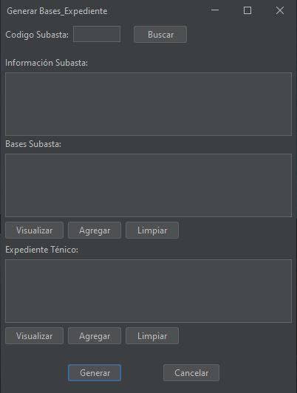

CUS09 – Generar entrega de inmueble

Actores
Subgerente SGSI
Propósito
Permite al encargado generar entrega de inmueble tras finalización de la subasta.
Breve Descripción
Este caso de uso permite al encargado generar entrega de inmueble después de la finalización de la subasta.
Flujo Básico de Eventos
El caso de uso se inicia cuando el actor selecciona la opción “Generar entrega de inmueble” en la interfaz del menú principal.

Flujo Básico
1.-El sistema muestra la interfaz “Generar entrega de inmueble” con los siguientes datos: Datos de la subasta (Código, detalles de la subasta), Detalles de la adjudicación (Nombre o razón social, Fecha, monto), sección de entrega (fecha de entrega), verificación de requisitos y documentos adicionales.
2.- El sistema muestra los datos de la realización de la subasta
3.- El subgerente ingresa los datos.
4.- El sistema busca a través del código los detalles después de la ejecución de la subasta.
5.- El sistema verifica a través del código si el usuario cumple con todos los requisitos.
6.- El subgerente selecciona el botón de “Generar”
7.- El sistema muestra un mensaje “Entrega de inmueble generado”.
8.- El Implementador cierra la ventana.
9.- Regresa a la interfaz “Menú Principal” y finaliza el caso.

Sub-Flujos
Ninguna.
Flujos Alternos
En el punto 4 y 5, Si el Implementador verifica que no hay detalles de la subasta y tampoco se logra la verificación, finaliza el caso de uso.
En el punto 3, Si no se ha ingresado datos en todos los campos, el sistema genera un mensaje de alerta “Ingrese todos los datos”.

Precondiciones
El especialista tiene que haber iniciado sesión.
Pos condiciones
La generación de entrega de inmueble queda registrada en el sistema con estado “Generado” en espera de su culminación.

Puntos de Extensión
Ninguno.
Requisitos Funcionales asociados
RF-009 Generar Bases y expediente.
Requerimientos Especiales
Ninguno.

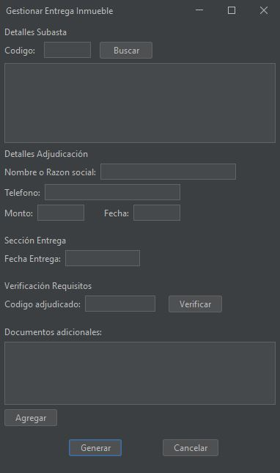

Flujo General de Navegación

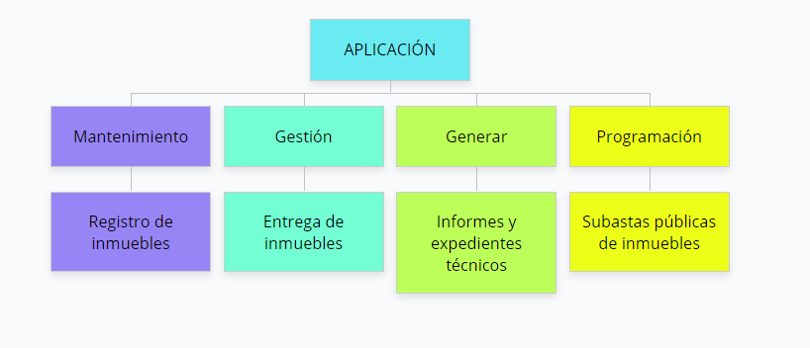

Esquema de Seguridad

Aplicativo
Funciones por Módulo | Perfil 1 | Perfil 2 | ... | Perfil N
Módulo A  Consulta de información de empresas | x | x | X | x
Consulta de operadores autorizados | x | x | X | x
Modificación de operadores autorizados  Módulo B | x | x | X | x
Modificación de cuentas afiliadas | x | x | X | x
Modificación de combinaciones autorizadas | x | x | X | x

